**トレード日誌**

|  |  |  |  |  |  |
| --- | --- | --- | --- | --- | --- |
| **エントリー日時** | **2014年04月08日20時17分** | | | | |
| **エグジット日時** | **2014年04月　　日　　時　　分** | | | | |
| **通貨ペア** | **ＵＳＤ／ＪＰＹ** | **ロット数** | **0.05** | | |
| **約定価格** | **102.415** | **売・買** | **売** | | |
| **ストップ** | **102.461** | **リミット** | **102.409** | **PF** | **4.98** |
| **決済価格** | **102.186** | **Pips数** | **22.9** | | |
| **損益** | **1145** | **総資産** | **116553** | | |
| **エントリーする前の分析、感情** | | | | | |
| **スーパーボリンジャーで下落を確認。４時間足でも下落を確認したため。売りを検討。－３σあたりだったため、考えたが、５分足スパンモデルで下落を確認したため、売りをした。他の通貨とどうするかで迷った** | | | | | |
| **エントリー中の感情の変化** | | | | | |
| **ストップ位置を異動した後、上昇したため、一瞬あせったが売が強いとして、放置した。特に感情の変化はなし** | | | | | |
| **決済時の分析、感情など、反省** | | | | | |
| **最終的に、－３σラインあたりをリミット位置としてリミットにかかった** | | | | | |

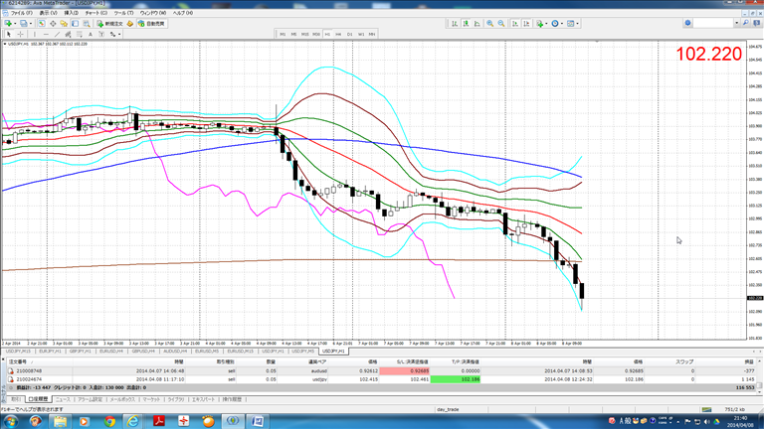

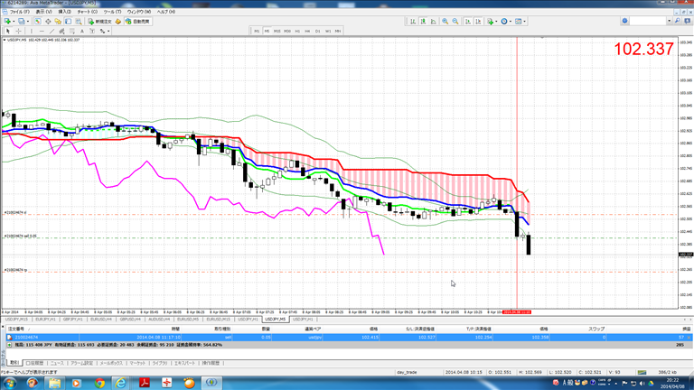

|  |  |  |  |
| --- | --- | --- | --- |
| **エントリー日時** | **2014年04月　08日　22時　　10分** | | |
| **エグジット日時** | **2014年04月08日23時31分** | | |
| **通貨ペア** | **USD/JPY** | **ロット数** | **0.07** |
| **約定価格** | **102.141** | **売・買** | **売** |
| **ストップ** | **102.619** | **リミット** | **101.423** |
| **決済価格** | **102.121** | **Pips数** | **7** |
| **損益** | **140** | **総資産** | **116693** |
| **エントリーする前の分析、感情** | | | |
| **４時間足で下落だったので、１５分足で見て下落を判断。きれいな下げダウであったこともありエントリー。損切りラインは、４時間足の上の竹名より少し上、リミットは４時間足のラインの少し下。Weekly S3の少し上あたりを設定。** | | | |
| **エントリー中の感情の変化** | | | |
| **上昇も見られたのと、下落がなかなか起こらなかったのでちょっといらいらした。そのため、ストップラインをトレールした。** | | | |
| **決済時の分析、感情など、反省** | | | |
| **トレールしたことにより、決済となってしまった。まだ、先行スパン１より下にあるため、持ったままでもよかったと思う。まずは、スーパーボリンジャー、スパンモデルによるトレードを極める必要があると思う。なるべく先行スパンにひきつけるトレードが望ましい。** | | | |

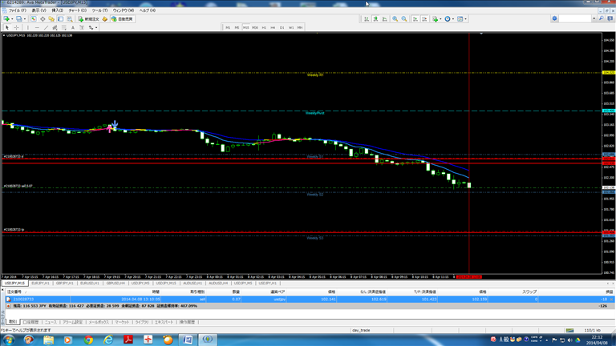

|  |  |  |  |
| --- | --- | --- | --- |
| **エントリー日時** | **2014年04月09日22時37分** | | |
| **エグジット日時** | **2014年04月　　日　　時　　分** | | |
| **通貨ペア** | **USD/JPY** | **ロット数** | **0.07** |
| **約定価格** | **101.997** | **売・買** | **売** |
| **ストップ** | **102.04** | **リミット** | **101.85** |
| **決済価格** | **101.944** | **Pips数** | **5.3** |
| **損益** | **371** | **総資産** | **117064** |
| **エントリーする前の分析、感情** | | | |
| **１H足スーバーボリンジャーは１σとセンターラインの間で、スクイーズ状態なので、売るかどうか迷うところ。遅行スパンがろうそく足にぶつかってレジスタンスの役目をすると判断し、売りとした。また、スパンモデルも売りシグナルのため、売りと判断した。**  **ストップ位置は、先行スパン２あたり、リミットはフィボナッチ161.8あたりより若干高めを設定。** | | | |
| **エントリー中の感情の変化** | | | |
| **その後、下落の大陰線が出てきたので、ストップ位置をローソク足近辺まで異動。そのことにより、負けはなし。**  **下げダウを完成、MACDルールも５分足で成立** | | | |
| **決済時の分析、感情など、反省** | | | |
| **スプレッドを考慮せず。移動したところでリミットにかかった。スーパーボリンジャーでもスクイーズ状態だったので、負けなくてよかったと思うしかないか** | | | |

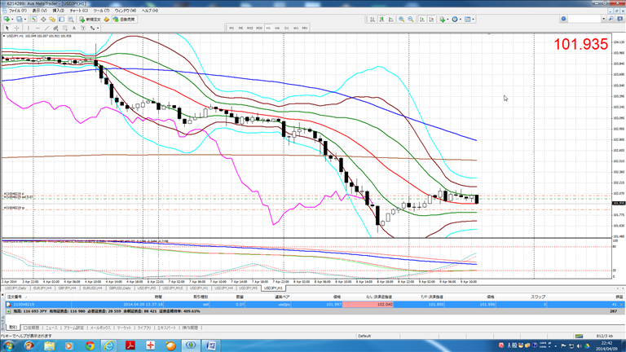

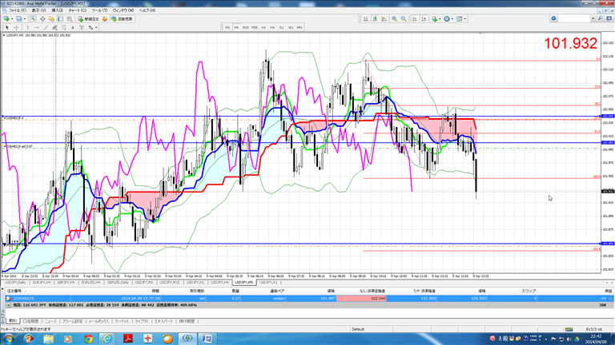

|  |  |  |  |
| --- | --- | --- | --- |
| **エントリー日時** | **2014年04月09日23時05分** | | |
| **エグジット日時** | **2014年04月10日00　時35分** | | |
| **通貨ペア** | **EUR/JPY** | **ロット数** | **0.1** |
| **約定価格** | **140.700** | **売・買** | **売り** |
| **ストップ** | **141.007** | **リミット** | **140.594** |
| **決済価格** | **140.666** | **Pips数** | **7.2** |
| **損益** | **340** | **総資産** | **117404** |
| **エントリーする前の分析、感情** | | | |
| **４H足で下げダウであり、１５分足でも下落基調になってきたので売りで入る。**  **リミットは直近安値近辺。ストップは４時間足の直近高値近辺** | | | |
| **エントリー中の感情の変化** | | | |
| **一旦上がったので心配したが、特になし** | | | |
| **決済時の分析、感情など、反省** | | | |
| **とりあえず、起きている時間で決済できなかったので、リミット位置を変更して寝ることにした。起きた時には、下がっていたものの、その後上昇。危ないトレードだった。本来、損切りするラインを決めていたのに、それを無視した感があり、ルール破りでしょうもないトレードとなった。** | | | |

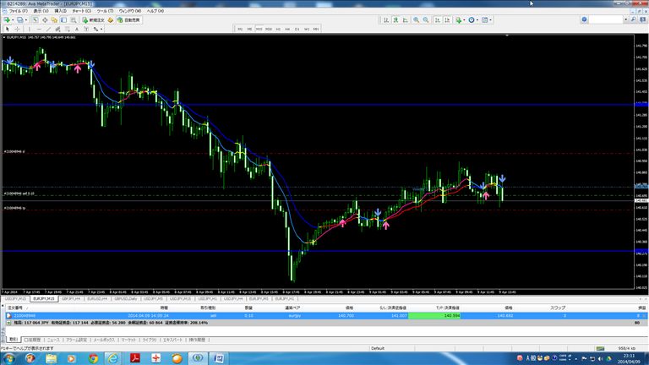

|  |  |  |  |
| --- | --- | --- | --- |
| **エントリー日時** | **2014年04月10日19時04分** | | |
| **エグジット日時** | **2014年04月10日19時10分** | | |
| **通貨ペア** | **EUR/JPY** | **ロット数** | **0.05** |
| **約定価格** | **140.762** | **売・買** | **売** |
| **ストップ** | **140.850** | **リミット** | **-** |
| **決済価格** | **140.850** | **Pips数** | **-8.8** |
| **損益** | **-440** | **総資産** | **116964** |
| **エントリーする前の分析、感情** | | | |
| **MACDルールメールで下落サインが来たので、スマフォトレードをした。MACDルールは比較的強力であるので売った。** | | | |
| **エントリー中の感情の変化** | | | |
| **短時間で終了してしまった。特に変化なし** | | | |
| **決済時の分析、感情など、反省** | | | |
| **MACDルール、スマフォトレードが悪いわけではないが、リミット位置をきっちり判断できないのであれば、スマフォトレードはしないほうがよいように思う。ただし、MACDルールは何とかモノにしたい気持ちもあるので、なるべくロット数を減らすことでシグナルによるトレードをしてみるのもよいと思っている** | | | |

|  |  |  |  |
| --- | --- | --- | --- |
| **エントリー日時** | **2014年04月　10日19時38分** | | |
| **エグジット日時** | **2014年04月　10日　19時48分** | | |
| **通貨ペア** | **EUR/JPY** | **ロット数** | **0.05** |
| **約定価格** | **140.827** | **売・買** | **売** |
| **ストップ** | **140.900** | **リミット** | **-** |
| **決済価格** | **140.900** | **Pips数** | **-7.3** |
| **損益** | **-365** | **総資産** | **116599** |
| **エントリーする前の分析、感情** | | | |
| **MACDルールメールで下落サインが来たので、スマフォトレードをした。MACDルールは比較的強力であるので売った。** | | | |
| **エントリー中の感情の変化** | | | |
| **短時間で終了してしまった。特に変化なし。** | | | |
| **決済時の分析、感情など、反省** | | | |
| **MACDルール、スマフォトレードが悪いわけではないが、リミット位置をきっちり判断できないのであれば、スマフォトレードはしないほうがよいように思う。ただし、MACDルールは何とかモノにしたい気持ちもあるので、なるべくロット数を減らすことでシグナルによるトレードをしてみるのもよいと思っている。**  **ただ、懲りないトレードは勘弁してほしい** | | | |

|  |  |  |  |
| --- | --- | --- | --- |
| **エントリー日時** | **2014年04月10日　20時27分** | | |
| **エグジット日時** | **2014年04月10日　20時31分** | | |
| **通貨ペア** | **USD/JPY** | **ロット数** | **0.07** |
| **約定価格** | **101.680** | **売・買** | **売** |
| **ストップ** | **101.730** | **リミット** | **101.430** |
| **決済価格** | **101.730** | **Pips数** | **-5.0** |
| **損益** | **-350** | **総資産** | **116249** |
| **エントリーする前の分析、感情** | | | |
| **４時間足のレジスタンスと、MACDルールで下落をみたため、売りとする。また、下げダウ状態だったため。、15分足で前回安値にサポートされるとして、売りとした。** | | | |
| **エントリー中の感情の変化** | | | |
| **特になし** | | | |
| **決済時の分析、感情など、反省** | | | |
| **ひげで、ストップにかかった。** | | | |

|  |  |  |  |
| --- | --- | --- | --- |
| **エントリー日時** | **2014年04月10日20時50分** | | |
| **エグジット日時** | **2014年04月10日21時30分** | | |
| **通貨ペア** | **USD/JPY** | **ロット数** | **0.07** |
| **約定価格** | **101.665** | **売・買** | **売** |
| **ストップ** | **101.765** | **リミット** | **101.429** |
| **決済価格** | **101.765** | **Pips数** | **-10** |
| **損益** | **-700** | **総資産** | **115549** |
| **エントリーする前の分析、感情** | | | |
| **前回トレードと同じ。** | | | |
| **エントリー中の感情の変化** | | | |
| **特になし** | | | |
| **決済時の分析、感情など、反省** | | | |
| **21時30分NY市場開始で、ストップにかかってしまった。尼に利にも情けないというか、あまりにも運がなさすぎ。** | | | |

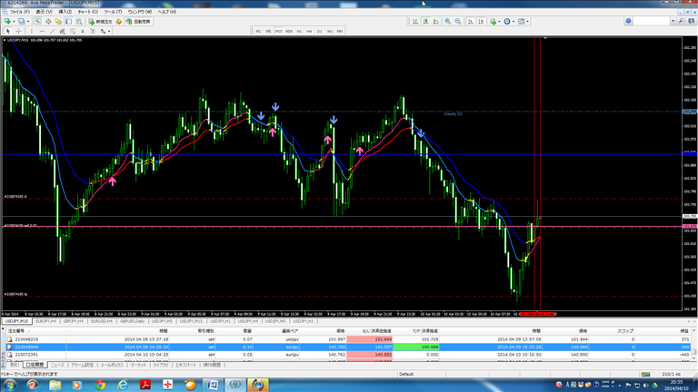

|  |  |  |  |
| --- | --- | --- | --- |
| **エントリー日時** | **2014年04月10日23時17分** | | |
| **エグジット日時** | **2014年04月10日23時53分** | | |
| **通貨ペア** | **USD/JPY** | **ロット数** | **0.07** |
| **約定価格** | **101.665** | **売・買** | **売** |
| **ストップ** | **101.581** | **リミット** | **101.416** |
| **決済価格** | **101.581** | **Pips数** | **8.4** |
| **損益** | **588** | **総資産** | **116137** |
| **エントリーする前の分析、感情** | | | |
| **1分足で売りサイン状態だったので、売り。** | | | |
| **エントリー中の感情の変化** | | | |
| **もう少し早めの売りでもよかったかもしれないが、ルールとしては早すぎ。５分足ではまだ買いサイン中であり、１時間足スーパーボリンジャーでも売りは確認できない状況。ただ、５分足では下げダウになっているので早めの売りは問題ないのではないかと思っている。** | | | |
| **決済時の分析、感情など、反省** | | | |
| **最近のトレードは全体的に、pips数が少なく。、ちょっとせこい感じのトレードになっている気がする。損小利台を目指し、もう少し下落をきちんと後押しできる状況のほうが逆張りのようにならなくてよいように思う。** | | | |

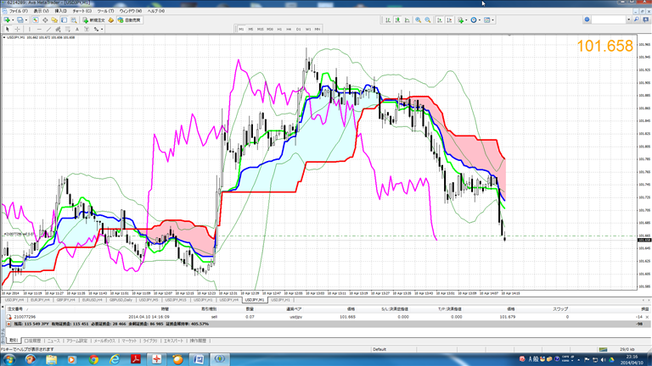

|  |  |  |  |
| --- | --- | --- | --- |
| **エントリー日時** | **2014年04月11日18時02分** | | |
| **エグジット日時** | **2014年04月11日18時30分** | | |
| **通貨ペア** | **USD/JPY** | **ロット数** | **0.07** |
| **約定価格** | **101.645** | **売・買** | **売り** |
| **ストップ** | **101.613** | **リミット** | **-** |
| **決済価格** | **101.599** | **Pips数** | **4.6** |
| **損益** | **322** | **総資産** | **116459** |
| **エントリーする前の分析、感情** | | | |
| **5分足でスパンモデルで落ちてきたので、売り。４時間足は下落だったため、下落を狙っていた。ただし、101.352あたりに週ピボットS3があるので、そのあたりが最終原価とみる** | | | |
| **エントリー中の感情の変化** | | | |
| **特にないが。思ったほど落ちなかった** | | | |
| **決済時の分析、感情など、反省** | | | |
| **週ピボットS3と意外と下も祖語硬いところがあるので、4.6のところで利隠した。スパンモデルとのギャップが１分足でもい見られてきたので、利隠してしまったが、その後下がってきており、どうしてもプラスで終わりたかったという願望が出てしまった。設定したら、目標値まで我慢することも必要と感じた。ただし、１分足のスパン１より上に来たポイントであり、下げダウも崩れかけてきていたので、よしとする。** | | | |

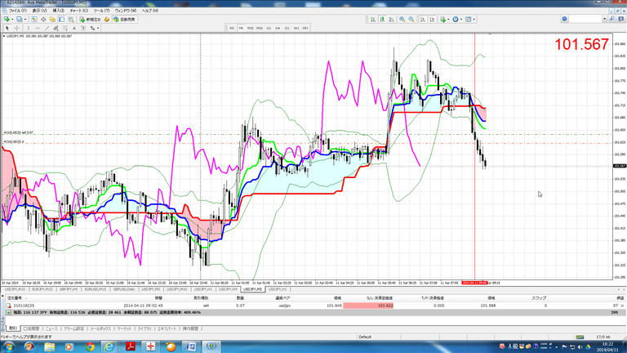

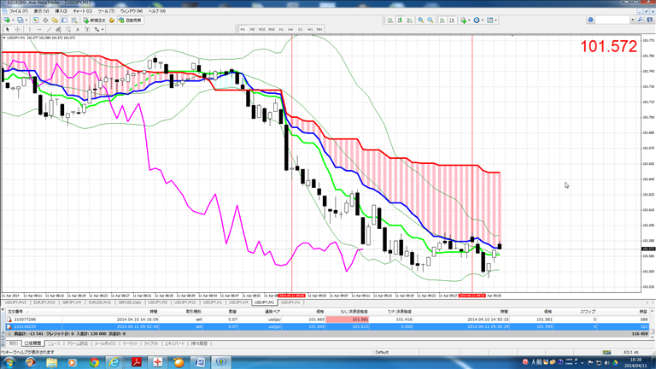

|  |  |  |  |
| --- | --- | --- | --- |
| **エントリー日時** | **2014年04月11日12時40分（ＧＭＴ）** | | |
| **エグジット日時** | **2014年04月11日　12　41分（ＧＭＴ）** | | |
| **通貨ペア** | **EUR/JPY** | **ロット数** | **0.07** |
| **約定価格** | **140.686** | **売・買** | **売り** |
| **ストップ** | **-** | **リミット** | **-** |
| **決済価格** | **140.689** | **Pips数** | **1.7** |
| **損益** | **119** | **総資産** | **116578** |
| **エントリーする前の分析、感情** | | | |
| **記録なし** | | | |
| **エントリー中の感情の変化** | | | |
| **記録なし** | | | |
| **決済時の分析、感情など、反省** | | | |
| **記録なし。トレード日誌をきちんとつけることが重要。・忘れないように** | | | |

|  |  |  |  |
| --- | --- | --- | --- |
| **エントリー日時** | **2014年04月14日05時10分（ＧＭＴ）** | | |
| **エグジット日時** | **2014年04月　14日　05時38分（ＧＭＴ）** | | |
| **通貨ペア** | **EUR/JPY** | **ロット数** | **0.05** |
| **約定価格** | **140.796** | **売・買** | **売** |
| **ストップ** | **-** | **リミット** | **-** |
| **決済価格** | **40.794** | **Pips数** | **0.1** |
| **損益** | **10** | **総資産** | **116588** |
| **エントリーする前の分析、感情** | | | |
| **携帯トレード。シンプルトレードの初めて** | | | |
| **エントリー中の感情の変化** | | | |
| **なかなかいけると思った** | | | |
| **決済時の分析、感情など、反省** | | | |
| **仕事中だったのでプラスで終了** | | | |

|  |  |  |  |
| --- | --- | --- | --- |
| **エントリー日時** | **2014　年04月14日　13　時　02分（GMT）** | | |
| **エグジット日時** | **2014年04月　14日　13　時　26　分（GMT）** | | |
| **通貨ペア** | **EUR/JPY** | **ロット数** | **0.07** |
| **約定価格** | **140.782** | **売・買** | **買い** |
| **ストップ** | **140.694** | **リミット** | **-** |
| **決済価格** | **140.840** | **Pips数** | **5.8** |
| **損益** | **406** | **総資産** | **116994** |
| **エントリーする前の分析、感情** | | | |
| **１Ｈのスーパーボリンジャが調整状態であったが、センターラインを越えてきたので、買いで入った。5分足スパンモデルは買いシグナルであった。ストップラインは先行スパン２の少し下を指定。５分足では上げダウであったため、上昇とみた。** | | | |
| **エントリー中の感情の変化** | | | |
| **特になし。最近はエントリー後に感情の変化はないが、リミットを近くにしてしまい、利小であるという問題があると思う** | | | |
| **決済時の分析、感情など、反省** | | | |
| **とりあえず、調整状況なので、早めの利確をしてしまった。この点は反省。** | | | |

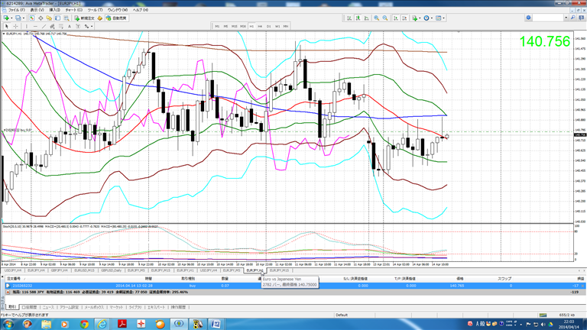

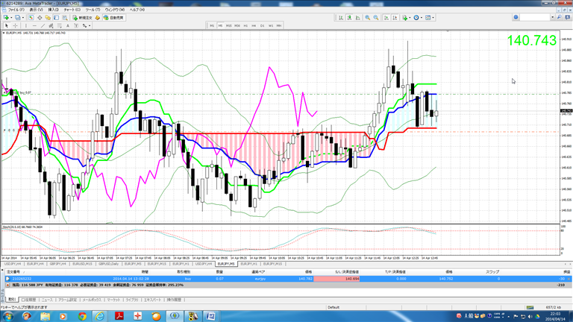

|  |  |  |  |
| --- | --- | --- | --- |
| **エントリー日時** | **2014年04月16日21時08　　分** | | |
| **エグジット日時** | **2014年04月16日　　時　　分** | | |
| **通貨ペア** | **GBP/USD** | **ロット数** | **0.07** |
| **約定価格** | **1.67970** | **売・買** | **買い** |
| **ストップ** | **1.67850** | **リミット** | **1.68117.** |
| **決済価格** | **1.68117** | **Pips数** | **14.7** |
| **損益** | **1052** | **総資産** | **118046** |
| **エントリーする前の分析、感情** | | | |
| **GBPが基本的に上昇している状況であり、買いでポジションをとった。リミットは直近高値付近、ストップは、先行スパン１の少し下あたり** | | | |
| **エントリー中の感情の変化** | | | |
| **監視せず** | | | |
| **決済時の分析、感情など、反省** | | | |
| **特になし** | | | |



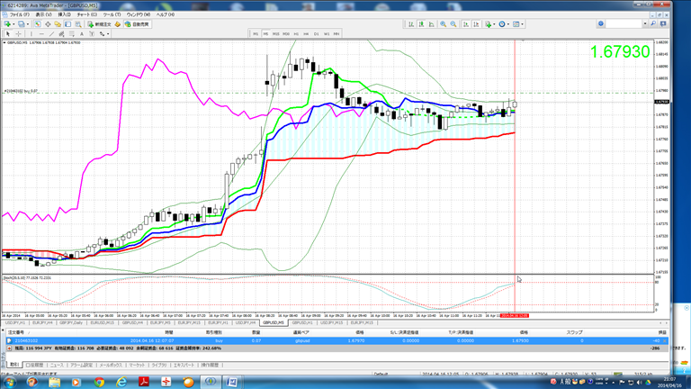

|  |  |  |  |
| --- | --- | --- | --- |
| **エントリー日時** | **2014年04月21日20時31分** | | |
| **エグジット日時** | **2014年04月21日23時35分** | | |
| **通貨ペア** | **EUR/JPY** | **ロット数** | **0.1** |
| **約定価格** | **141.802** | **売・買** | **買** |
| **ストップ** | **141.556** | **リミット** | **142.140** |
| **決済価格** | **141.607** | **Pips数** | **-19.5** |
| **損益** | **-1950** | **総資産** | **116096** |
| **エントリーする前の分析、感情** | | | |
| **移動平均線がパーフェクトオーダーであり、１H足では、上昇をトレンドであった。４時間足のサポートライン141.648に支えられている限りは、上昇トレンドと判断。ストップはそのサポートラインの下、リミットはWeekly　R1の少し下あたりを設定。今日は、休場が多いらしいので、値動きは少ない可能性あり。** | | | |
| **エントリー中の感情の変化** | | | |
| **一度上がったものの、下がってきて、ちょっといらついた。** | | | |
| **決済時の分析、感情など、反省** | | | |
| **すべてが上昇トレンドを示唆しているのにもかかわらず、下落した。考えられるのは、NY市場になったことで、潮目が変わってきたのではないかと思っている。イースター休場から、NY市場になったことで、トレンド転換が考えられる。**  **15分足では、ダイバージェンスも出ており、反転を示唆。この点を、きちんと見ていかないと、勝てない。特に市場の切り代わりによる、変化を見逃さないようにしていきたい** | | | |

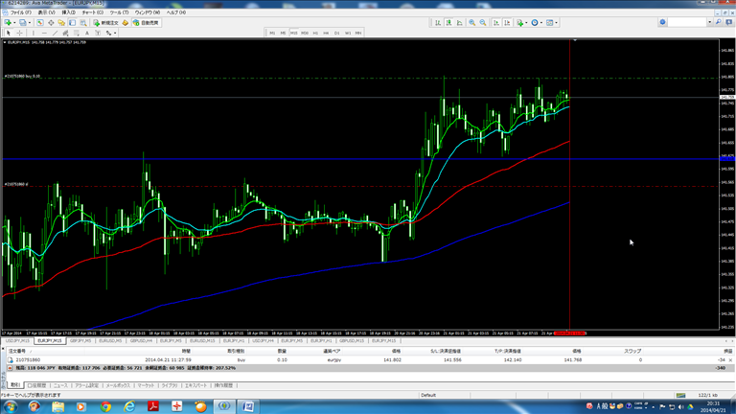

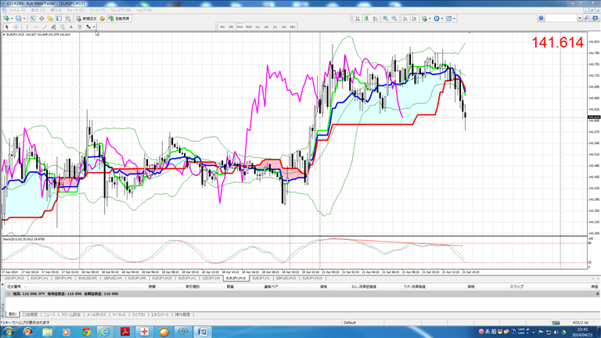

|  |  |  |  |
| --- | --- | --- | --- |
| **エントリー日時** | **2014年04月22日20時24分** | | |
| **エグジット日時** | **年　　月　　日　　時　　分** | | |
| **通貨ペア** | **GBP/JPY** | **ロット数** | **0.1** |
| **約定価格** | **172.602** | **売・買** | **買** |
| **ストップ** | **172.429** | **リミット** | **172.822** |
| **決済価格** | **172.429** | **Pips数** | **-17.3** |
| **損益** | **-1730** | **総資産** | **114366** |
| **エントリーする前の分析、感情** | | | |
| **5M足で8MAの上を抜け、パーフェクトオーダーでもあったため、買いにてエントリー。押し目買いを狙って、トレンドラインと上あたりであるので、トレンドフォローとしては成り立っていると思う。ただし、ポンド円は、スプレッドも大きいため。スプレッドを回避できるまで、上を目指す必要があり、難しい可能性もある。ストップは、直近安値の下あたりであるが、スプレッドを今日慮して若干深め。** | | | |
| **エントリー中の感情の変化** | | | |
| **特になし** | | | |
| **決済時の分析、感情など、反省** | | | |
| **急に大陰線で下落。途方に暮れる。なぜ急に陰線になったのか、理解不能**  **特に指標という指標は見つからず。機能に続けて、マイナス。これは痛い。なぜ、２日連続で逆行するのか。トレンド方向は間違っていないはず。これなら、加奈さん方式のほうが完全に勝てる感じがする。なんか、情けない。** | | | |

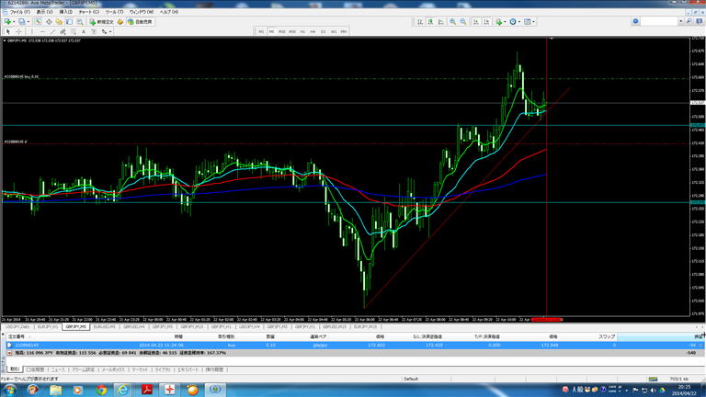

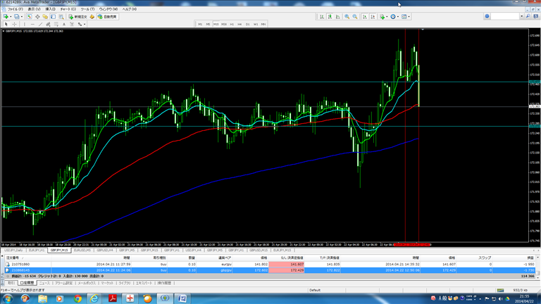

|  |  |  |  |
| --- | --- | --- | --- |
| **エントリー日時** | **2014年04月22日22時09分** | | |
| **エグジット日時** | **年　　月　　日　　時　　分** | | |
| **通貨ペア** | **EUR/JPY** | **ロット数** | **0.1** |
| **約定価格** | **141.675** | **売・買** | **買** |
| **ストップ** | **141.572** | **リミット** | **141.916** |
| **決済価格** | **141.572** | **Pips数** | **-10.3** |
| **損益** | **-1030** | **総資産** | **113336** |
| **エントリーする前の分析、感情** | | | |
| **MACDルールで１H足で成立。５分足で上昇を場面を探るべく。ちょうど、前スイングの38.2戻しだったので161％あたりをリミットとし、直近安値あたりをストップとした。基本は、５分足でも上昇ダウととらえており、上昇すると判断。もし、これで負けるようであれば直近連敗が続いているので、今日のトレードはおしまいとする。上昇ペナントでもあり、上昇を想定** | | | |
| **エントリー中の感情の変化** | | | |
| **上がらないのにじれてきた。・** | | | |
| **決済時の分析、感情など、反省** | | | |
| **下がってきたので本日のトレード終了。連敗脱出ならず。調整のタイミングで入っているような気がするのと、上昇トレンドと見込んでもレンジになってきているような気がする。（上昇を抜けない）明らかにこうなると運が悪い感じがしてくkる。ただこれでも淡々とトレードできているし、損切りラインも狭いので、トレンドができれば大きくとれると信じている。決して手法が悪いわけっではないと思う。入っているエントリー個所が悪いのか？行いが悪いのか？勉強が足りないのか？いまだにうまく見えていないのか？不明であるが、ドンドントレードを続けて、見えるようにしていくしかない。**  **「夢の実現に向けて」。必ず周りを幸せにする！！** | | | |

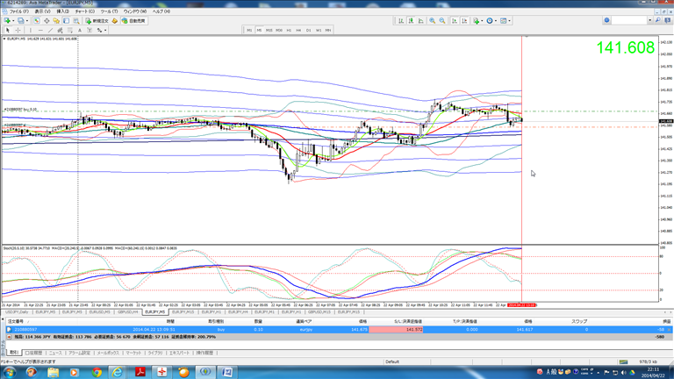

|  |  |  |  |
| --- | --- | --- | --- |
| **エントリー日時** | **2014年04月23日23時51分** | | |
| **エグジット日時** | **年　　月　　日　　時　　分** | | |
| **通貨ペア** | **USD/JPY** | **ロット数** | **0.1** |
| **約定価格** | **102.331** | **売・買** | **売り** |
| **ストップ** | **102.400** | **リミット** | **101.914** |
| **決済価格** | **102.400** | **Pips数** | **-6.8** |
| **損益** | **-680** | **総資産** | **112646** |
| **エントリーする前の分析、感情** | | | |
| **15分足で、大きなスイングの半値戻しとみて、押し目売りとして売りに入る。**  **ストップは、直近高値の少し上、下は、４時間足のサポート２つ下のところまでを狙う。５分足、１分足のスパンモデルが売りシグナルに入ってから売りに入るべきだったろうか？とりあえず、５分なしでは、安値は切りあがり、高値は切り下がりなので、と書いているうちに約定となった。** | | | |
| **エントリー中の感情の変化** | | | |
| **特になし** | | | |
| **決済時の分析、感情など、反省** | | | |
| **最近の相場環境はあまり良くないため、読み切れていない。連敗が続いており、かなり厳しいように思う。調整状態。** | | | |

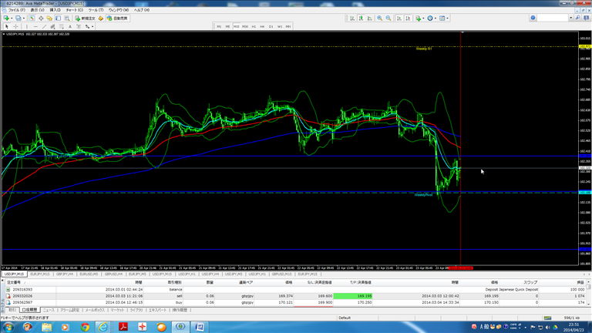

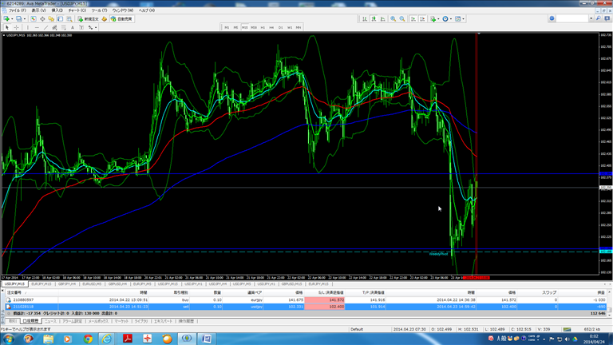

|  |  |  |  |
| --- | --- | --- | --- |
| **エントリー日時** | **2014年04月24日20時43分** | | |
| **エグジット日時** | **2014年04月24日21時30分** | | |
| **通貨ペア** | **USD/JPY** | **ロット数** | **0.1** |
| **約定価格** | **102.541** | **売・買** | **買** |
| **ストップ** | **102.351** | **リミット** | **102.541** |
| **決済価格** | **102.541** | **Pips数** | **8.8** |
| **損益** | **880** | **総資産** | **113526** |
| **エントリーする前の分析、感情** | | | |
| **１H足の状況を踏まえて、買いで入った。全体的には、上昇傾向だったため、特に問題ないと考えた** | | | |
| **エントリー中の感情の変化** | | | |
| **特になし** | | | |
| **決済時の分析、感情など、反省** | | | |
| **上昇後、下落したので、良いタイミングだったと考える** | | | |

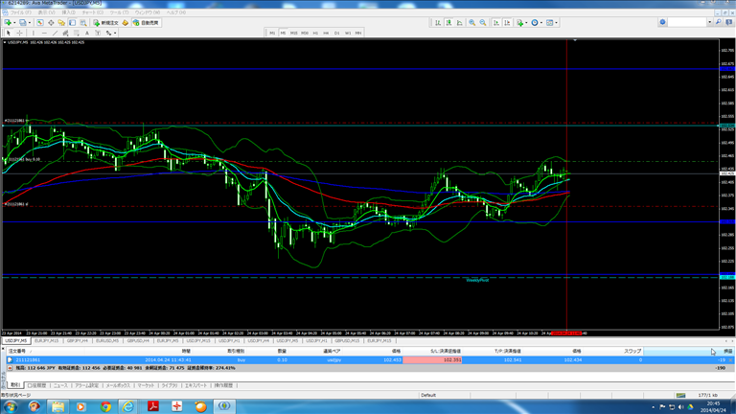

|  |  |  |  |
| --- | --- | --- | --- |
| **エントリー日時** | **2014年04月24日23時00分** | | |
| **エグジット日時** | **年　　月　　日　　時　　分** | | |
| **通貨ペア** | **USD/JPY** | **ロット数** | **0.1** |
| **約定価格** | **102.118** | **売・買** | **売り** |
| **ストップ** | **102.249** | **リミット** | **-** |
| **決済価格** | **102.249** | **Pips数** | **-13.1** |
| **損益** | **-1310** | **総資産** | **112216** |
| **エントリーする前の分析、感情** | | | |
| **下落が強い状態だったので、売りを入れた。しかし飛び乗り厳禁の状況になりつつある** | | | |
| **エントリー中の感情の変化** | | | |
| **飛び乗ったが買いがつ置い状況にありつつある。Pivotを越えるようであれば、損切りを用意する。** | | | |
| **決済時の分析、感情など、反省** | | | |
| **結局上昇をする。飛び乗り厳禁なのに飛び乗った戒めと考える。このパータンは良く負けるパターンである。情けない。** | | | |

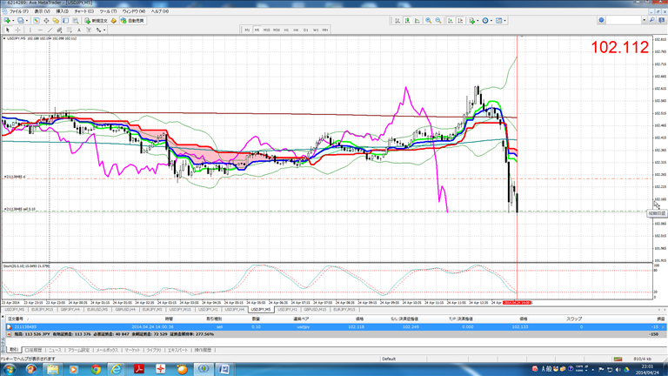

|  |  |  |  |
| --- | --- | --- | --- |
| **エントリー日時** | **2014年04月25日19時46分** | | |
| **エグジット日時** | **2014年04月25日20時49分** | | |
| **通貨ペア** | **USD?JPY** | **ロット数** | **0.07** |
| **約定価格** | **102.104** | **売・買** | **売** |
| **ストップ** | **102.208** | **リミット** | **101.895** |
| **決済価格** | **102.103** | **Pips数** | **0.1** |
| **損益** | **7** | **総資産** | **112223** |
| **エントリーする前の分析、感情** | | | |
| **Weekly　Pivotを割ったところで移動平均線も下降になってきたことから、エントリー。ストップはWeekly　Pivotを少し上、下は、４時間足サポレジの少し上あたりを設定。下げダウもきちんと描いているのでエントリーとして確証。**  **また、スパンモデルでも売りシグナルが出ており、可能性が高いと思っている。** | | | |
| **エントリー中の感情の変化** | | | |
| **サイコロジカルラインが近かったので、落ちないかと思っていた。** | | | |
| **決済時の分析、感情など、反省** | | | |
| **トレールしたところの逆指値で約定。** | | | |

**エントリー**

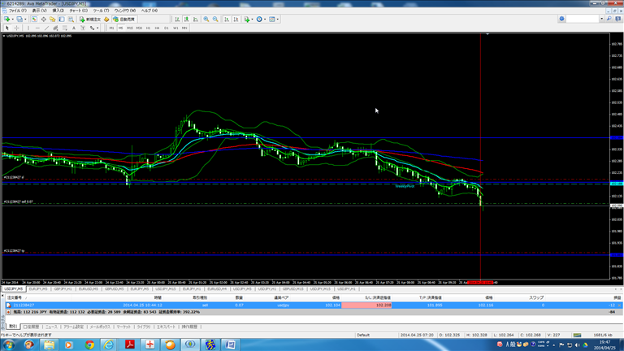

**決済**

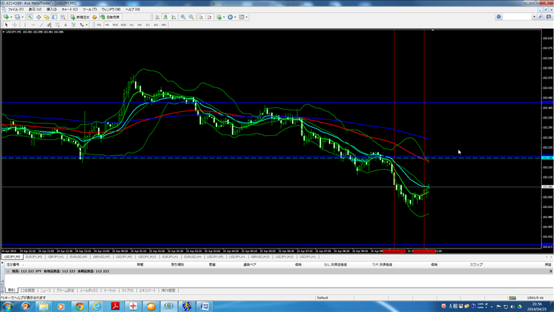

|  |  |  |  |
| --- | --- | --- | --- |
| **エントリー日時** | **2014年04月25日21時01分** | | |
| **エグジット日時** | **年　　月　　日　　時　　分** | | |
| **通貨ペア** | **EUR/JPY** | **ロット数** | **0.07** |
| **約定価格** | **141.193** | **売・買** | **売り** |
| **ストップ** | **141.266** | **リミット** | **140.703** |
| **決済価格** | **141.08** | **Pips数** | **11.3** |
| **損益** | **791** | **総資産** | **113014** |
| **エントリーする前の分析、感情** | | | |
| **MACDルールで下降条件成立。売り場を探していたので、ちょうどWeekly　Pivotのあたりで・・・** | | | |
| **エントリー中の感情の変化** | | | |
|  | | | |
| **決済時の分析、感情など、反省** | | | |
| **きちんと記載すること！！** | | | |

|  |  |  |  |
| --- | --- | --- | --- |
| **エントリー日時** | **2014年04月28日20時　03　分** | | |
| **エグジット日時** | **年　　月　　日　　時　　分** | | |
| **通貨ペア** | **USD/JPY** | **ロット数** | **0.1** |
| **約定価格** | **102.306** | **売・買** | **買い** |
| **ストップ** | **102.247** | **リミット** | **102.380** |
| **決済価格** | **102.380** | **Pips数** | **7.4** |
| **損益** | **740** | **総資産** | **113754** |
| **エントリーする前の分析、感情** | | | |
| **1時間足で上昇トレンドとみたので、５分足のWeekly Pivotに支えられているあたりから入った。ストップはWeekly Pivotあたり。リミットは、４時間足、サポレジあたりとした。** | | | |
| **エントリー中の感情の変化** | | | |
| **あまり、どちらも値幅がなかった。あまりこういうときはトレードしてもしょうがないかもしれない。** | | | |
| **決済時の分析、感情など、反省** | | | |
| **悪いポイントではなかった。ただ、あまり上がるのが遅かったが、無事リミットにかかって良かった。** | | | |

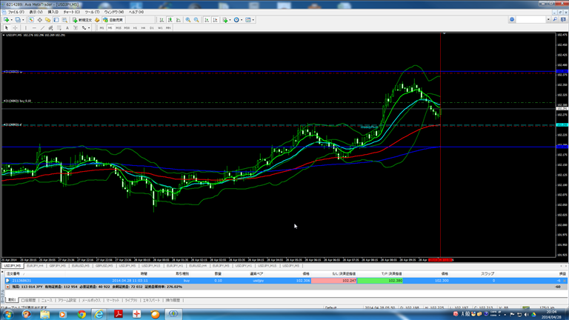

|  |  |  |  |
| --- | --- | --- | --- |
| **エントリー日時** | **2014年04月28日21時09分** | | |
| **エグジット日時** | **年　　月　　日　　時　　分** | | |
| **通貨ペア** | **EUR/USD** | **ロット数** | **0.1** |
| **約定価格** | **1.38596** | **売・買** | **売り** |
| **ストップ** | **1.38644** | **リミット** | **1.38464** |
| **決済価格** | **1.38644** | **Pips数** | **-4.92** |
| **損益** | **-492** | **総資産** | **113262** |
| **エントリーする前の分析、感情** | | | |
| **上げが強い時間があったため、それを埋めるように現状下げダウになってきている。（ただし、上げたところを考慮すると、上昇トレンド）ストキャスのダイバージェンスになっており、直近では下げダウ。売りを入れてみた。リスクが高いので、8MAか、スパンモデル先行スパン１を超えるようであれば、決済する予定。スパンモデルでは売りサインなので、このまま下がってくることを想定。** | | | |
| **エントリー中の感情の変化** | | | |
| **特になし** | | | |
| **決済時の分析、感情など、反省** | | | |
| **結局、スプレッドの関係で残念ながら損切りとなった** | | | |

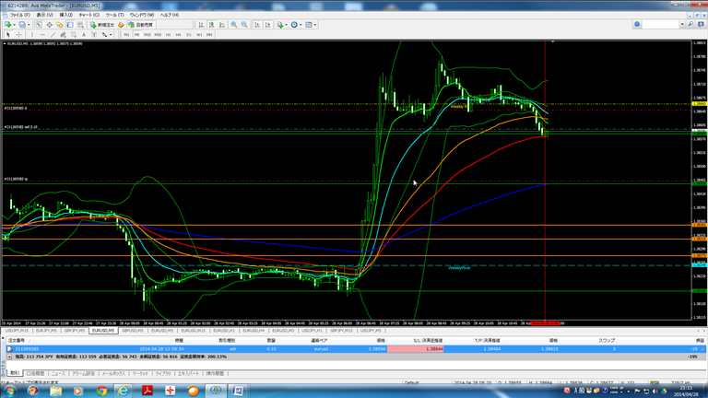

|  |  |  |  |
| --- | --- | --- | --- |
| **エントリー日時** | **2014年04月28日23時47分** | | |
| **エグジット日時** | **2014年　　月　　日　　時　　分** | | |
| **通貨ペア** | **EUR/JPY** | **ロット数** | **0.1** |
| **約定価格** | **142.08** | **売・買** | **買い** |
| **ストップ** | **141.968** | **リミット** | **124.368** |
| **決済価格** | **141.968** | **Pips数** | **-11.2** |
| **損益** |  | **総資産** |  |
| **エントリーする前の分析、感情** | | | |
| **1時間足・５分足で上昇ダウの築いていたので1分足の上昇ダウをもとに、ストップロス位置を設定** | | | |
| **エントリー中の感情の変化** | | | |
| **結局そのあと、下がってきたことにより、損切り** | | | |
| **決済時の分析、感情など、反省** | | | |
| **結局、１分足では下げダウだったため、下げだ王に従った。、５分足では調整機関であり、機t8インと上昇が見込めているときに1分足で入るべきところを、**  **下げダウになっているのにもかかわず損切りしなかった。まだまだ、甘い。1分足の場合は、直近の動きに注視したほうがよいのかもしれない。すでにスパンモデルでは売りシグナルだったので、そういうことを含めて考えるか、５分足ではまだ上昇ダウなので、それで損切りラインを決めるか、どちらかのほうがよいのかもしれない、** | | | |

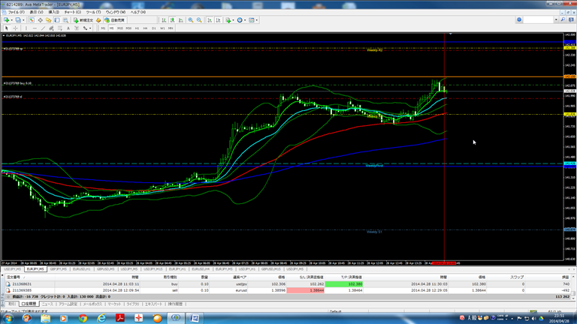

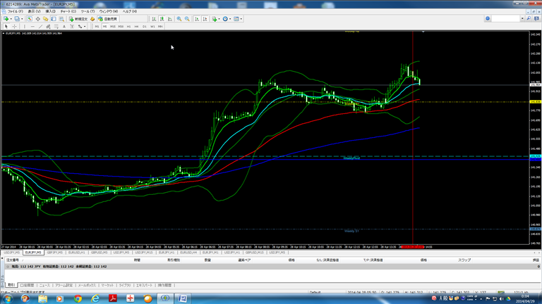

|  |  |  |  |
| --- | --- | --- | --- |
| **エントリー日時** | **2014年04月29日00時19分** | | |
| **エグジット日時** | **2014年　　月　　日　　時　　分** | | |
| **通貨ペア** | **USD/JPY** | **ロット数** | **0.1** |
| **約定価格** | **102.520** | **売・買** | **売り** |
| **ストップ** | **102.586** | **リミット** |  |
| **決済価格** |  | **Pips数** | **3.1** |
| **損益** | **310** | **総資産** | **112452** |
| **エントリーする前の分析、感情** | | | |
| **恋スキャのトレンド感知ロジック** | | | |
| **エントリー中の感情の変化** | | | |
|  | | | |
| **決済時の分析、感情など、反省** | | | |
| **トレンド感知の決済場所を約RSI50％として約定** | | | |

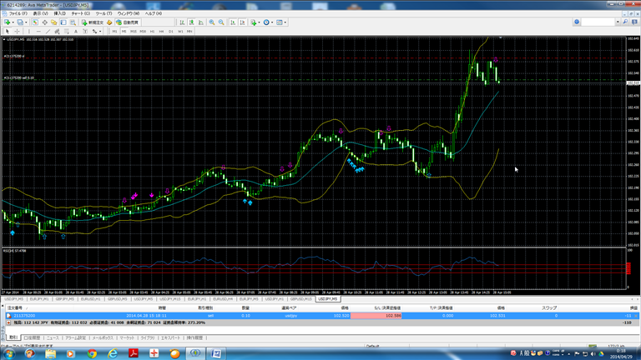

|  |  |  |  |
| --- | --- | --- | --- |
| **エントリー日時** | **2014年04月29日17時56分** | | |
| **エグジット日時** | **2014年04月29日18時22分** | | |
| **通貨ペア** | **USD/JPY** | **ロット数** | **0.1** |
| **約定価格** | **102.644** | **売・買** | **売り** |
| **ストップ** | **102.692** | **リミット** | **102.512** |
| **決済価格** | **102.625** | **Pips数** | **1.9** |
| **損益** | **190** | **総資産** | **112642** |
| **1エントリーする前の分析、感情** | | | |
| **シンプルトレードによる買い。15分足でPinBarが出ているので、売りで入る** | | | |
| **エントリー中の感情の変化** | | | |
| **特になし** | | | |
| **決済時の分析、感情など、反省** | | | |
| **下落が小さいうえに、上昇中であったこともあるので、早めに決済をした** | | | |

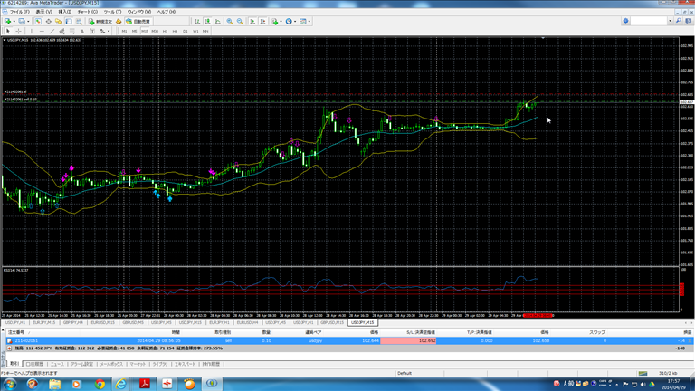

|  |  |  |  |
| --- | --- | --- | --- |
| **エントリー日時** | **2014年04月30日06時02分** | | |
| **エグジット日時** | **2014年04月30日09時04分** | | |
| **通貨ペア** | **USD/JPY** | **ロット数** | **0.1** |
| **約定価格** | **102.647** | **売・買** | **買い** |
| **ストップ** | **102.546** | **リミット** | **102.995** |
| **決済価格** | **102.546** | **Pips数** | **-10.1** |
| **損益** | **-1010** | **総資産** | **111632** |
| **エントリーする前の分析、感情** | | | |
| **8SAより上にいたこと。１H[足は上昇ダウだったので、買いで入る。8SAに支えられている間は、買い目線** | | | |
| **エントリー中の感情の変化** | | | |
| **エントリー後、睡眠** | | | |
| **決済時の分析、感情など、反省** | | | |
| **残念ながら、買いエントリー後、下がってきた。まさに頂点近くであった。**  **ストキャスでは、ダイバージェンスはでていなかったので、このトレードはしょうがなかったのかもしれない。**  **東京市場は開いているため、9時近辺でのトレンドの変化がおこりやすい可能性あり。こういう時間にエントリーするのは、良くないように思う。** | | | |

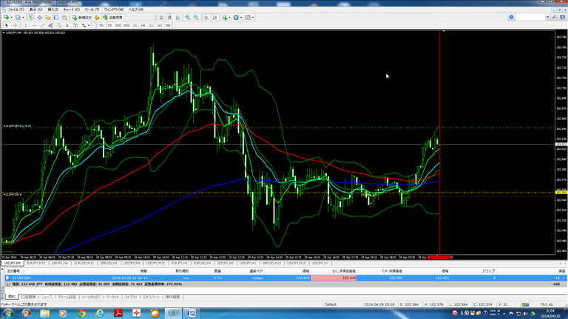

|  |  |  |  |
| --- | --- | --- | --- |
| **エントリー日時** | **2014年04　月30日11時20分** | | |
| **エグジット日時** | **20140年04月30日11　時38分** | | |
| **通貨ペア** | **USD/JPY** | **ロット数** | **0.1** |
| **約定価格** | **102.428** | **売・買** | **買い** |
| **ストップ** | **102.360** | **リミット** | **102.540** |
| **決済価格** | **102.360** | **Pips数** | **-6.8** |
| **損益** | **-680** | **総資産** | **1100952** |
| **エントリーする前の分析、感情** | | | |
| **ローソン足による天下シグナルとみて、買いで入る。ちょうど、４時間足のサポレジもあるので、そこで支えられて、上昇すると見る。ただし、移動平均線等がすでに下降気味なのであまりリスクは取れないが、１H足では、まだ、上昇ダウが崩れていないという判断なので。上昇も可能性があると踏んでいる。** | | | |
| **エントリー中の感情の変化** | | | |
|  | | | |
| **決済時の分析、感情など、反省** | | | |
| **エントリーしたあとすぐに下がってきてしまった。** | | | |

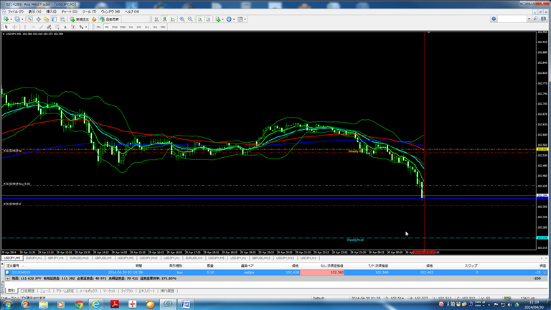

|  |  |  |  |
| --- | --- | --- | --- |
| **エントリー日時** | **2014年04月30日　14時56分** | | |
| **エグジット日時** | **2014年04月30日15　時03分** | | |
| **通貨ペア** | **USD/JPY** | **ロット数** | **0.1** |
| **約定価格** | **102.354** | **売・買** | **売り** |
| **ストップ** | **102.353** | **リミット** | **-** |
| **決済価格** | **102.329** | **Pips数** | **2.5** |
| **損益** | **250** | **総資産** | **111202** |
| **エントリーする前の分析、感情** | | | |
| **スパンモデルで下がってくると踏んだため、エントリー。** | | | |
| **エントリー中の感情の変化** | | | |
| **特になし** | | | |
| **決済時の分析、感情など、反省** | | | |
| **急激に下がってきたので、その後上がる可能性も有りとして約定** | | | |

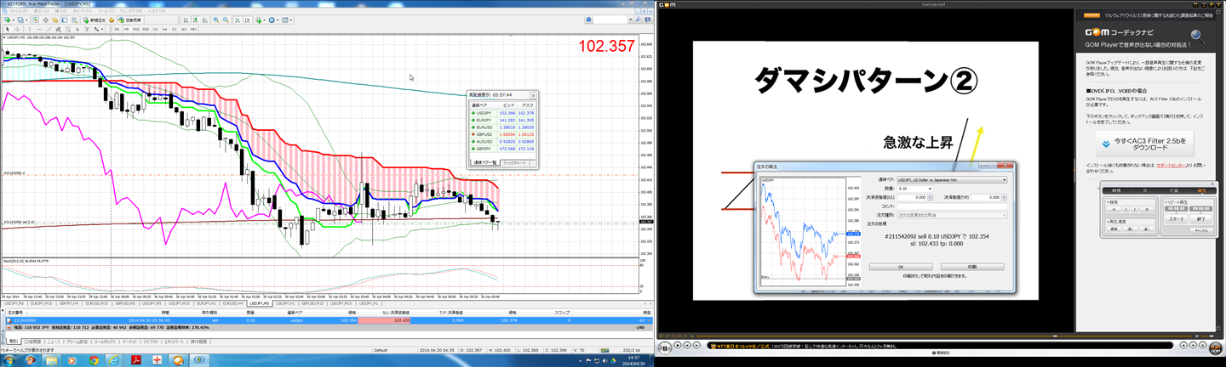

|  |  |  |  |
| --- | --- | --- | --- |
| **エントリー日時** | **2014年04月30　日16時18　分** | | |
| **エグジット日時** | **年　月　日　時　分** | | |
| **通貨ペア** | **GBP/JPY** | **ロット数** | **0.1** |
| **約定価格** | **171.318** | **売・買** | **売り** |
| **ストップ** | **172.399** | **リミット** | **171.932** |
| **決済価格** | **172.399** | **Pips数** | **-8.1** |
| **損益** | **-810** | **総資産** | **110392** |
| **エントリーする前の分析、感情** | | | |
| **１時間足の下降ダウと、５分足の下降ダウが観測できたので。売りで入る。前回高値近くになって、波の方向が変わったところでエントリー。たださい、上昇も強くなってきており、ほぼ全戻し状態であったので、安値を更新できるか不明のため、安値上でストップを入れる** | | | |
| **エントリー中の感情の変化** | | | |
|  | | | |
| **決済時の分析、感情など、反省** | | | |
| **結局、約定してしまった** | | | |

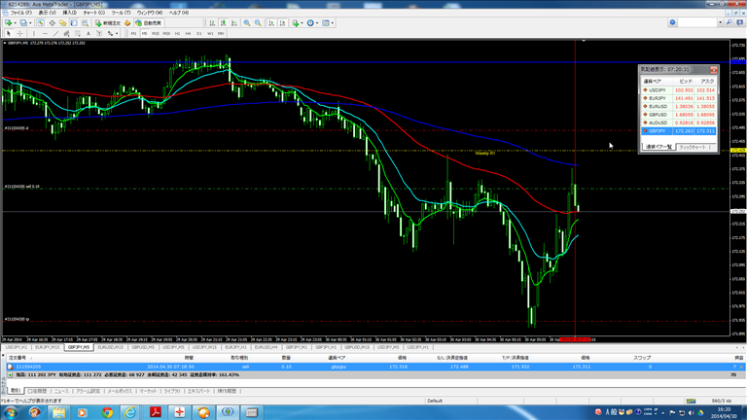

|  |  |  |  |
| --- | --- | --- | --- |
| **エントリー日時** | **2014年04月30日16時48　分** | | |
| **エグジット日時** | **年　月　日　時　分** | | |
| **通貨ペア** | **GBP/JPY** | **ロット数** | **0.1** |
| **約定価格** | **172.333** | **売・買** | **売り** |
| **ストップ** | **172.498** | **リミット** | **172.354** |
| **決済価格** | **172.426** | **Pips数** | **-9.3** |
| **損益** | **-930** | **総資産** | **109462** |
| **エントリーする前の分析、感情** | | | |
| **前回と同様の理由。スプレッドが広いため、その点を考慮しないと、約定して**  **しまうことに注意** | | | |
| **エントリー中の感情の変化** | | | |
| **特になし** | | | |
| **決済時の分析、感情など、反省** | | | |
| **記録忘れ。今後注意したい** | | | |

|  |  |  |  |
| --- | --- | --- | --- |
| **エントリー日時** | **2014年04月30日18時32分** | | |
| **エグジット日時** | **2014年　04月30　日20時37　分** | | |
| **通貨ペア** | **GBP/JPY** | **ロット数** | **0.1** |
| **約定価格** | **172.451** | **売・買** | **買い** |
| **ストップ** | **172.366** | **リミット** | **172.657** |
| **決済価格** | **172.551** | **Pips数** | **10** |
| **損益** | **1000** | **総資産** | **110462** |
| **エントリーする前の分析、感情** | | | |
| **記録忘れ。今後に注意** | | | |
| **エントリー中の感情の変化** | | | |
| **記録忘れ。今後に注意** | | | |
| **決済時の分析、感情など、反省** | | | |
| **記録忘れ。今後に注意** | | | |

|  |  |  |  |
| --- | --- | --- | --- |
| **エントリー日時** | **2014年　05月01　日12時55　分** | | |
| **エグジット日時** | **2014年　05月01　日14　時57　分** | | |
| **通貨ペア** | **EUR/JPY** | **ロット数** | **0.1** |
| **約定価格** | **141.890** | **売・買** | **買い** |
| **ストップ** | **141.793** | **リミット** | **142.066** |
| **決済価格** | **141.793** | **Pips数** | **-9.7** |
| **損益** | **-970** | **総資産** | **109492** |
| **エントリーする前の分析、感情** | | | |
| **上昇ダウを築いておりWeekly　R1に支えられて上昇すると判断。合わせて20EMAに支えられており、20EMAより上であれば、上昇と考えて問題ないというシナリオ。そのため、直近安値割、20EMA割れあたりをストップとする。これは、5分足による判断であるが、１H足では直前の高値安値のスイングにおける**  **戻しとして、下方向をみる可能性もあり。** | | | |
| **エントリー中の感情の変化** | | | |
| **5分足ではy R1でプライスアクションを￥お紺しており、現状動きがゆるくなってきている。20EMAには支えられているが、これを割るとなると、上昇とみtげいる目線が崩れてくる可能性もありうる。** | | | |
| **決済時の分析、感情など、反省** | | | |
| **一旦下がった後に、上げた。一旦下がったところで約定した。これは、損切りを狭くしていることと、上昇ダウの見方から仕方がないと考える。** | | | |

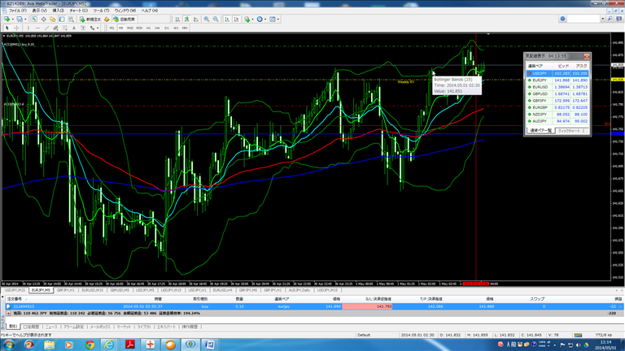

|  |  |  |  |
| --- | --- | --- | --- |
| **エントリー日時** | **2014年05月01日15時39　分** | | |
| **エグジット日時** | **2014年05月01日16時51分** | | |
| **通貨ペア** | **EUR/JPY** | **ロット数** | **0.1** |
| **約定価格** | **141.973** | **売・買** | **買い** |
| **ストップ** | **141.859** | **リミット** | **142.362** |
| **決済価格** | **141.859** | **Pips数** | **-11.4** |
| **損益** | **-1140** | **総資産** | **107542** |
| **エントリーする前の分析、感情** | | | |
| **一旦下がったものの、上がったことにより、上昇ダウを再度形成すると想定。1時間足では、上昇トレンドに転換していると判断。** | | | |
| **エントリー中の感情の変化** | | | |
| **特になし** | | | |
| **決済時の分析、感情など、反省** | | | |
| **突然下がってきて、約定された。なぜ下がってきたかは若rない赤、現状、レンジと考えるの他良いと考える** | | | |

|  |  |  |  |
| --- | --- | --- | --- |
| **エントリー日時** | **2014年05　月01日16　時51　分** | | |
| **エグジット日時** | **2014年05　月01　日16　時53　分** | | |
| **通貨ペア** | **EUR/JPY** | **ロット数** | **0.1** |
| **約定価格** | **172.408** | **売・買** |  |
| **ストップ** |  | **リミット** |  |
| **決済価格** | **172.489** | **Pips数** | **-8.1** |
| **損益** | **-810** | **総資産** | **117542** |
| **エントリーする前の分析、感情** | | | |
| **上記トレードで下がってきたので、飛び乗った** | | | |
| **エントリー中の感情の変化** | | | |
|  | | | |
| **決済時の分析、感情など、反省** | | | |
| **冷静に分析してから、ヒア要らないと、同じことの繰り返し。飛び乗り厳禁ということを忘れないようにしていかないと、往復ビンタを食らう。** | | | |

|  |  |  |  |
| --- | --- | --- | --- |
| **エントリー日時** | **2014年05月　01日時　分** | | |
| **エグジット日時** | **年　月　日　時　分** | | |
| **通貨ペア** |  | **ロット数** |  |
| **約定価格** |  | **売・買** |  |
| **ストップ** |  | **リミット** |  |
| **決済価格** |  | **Pips数** |  |
| **損益** |  | **総資産** |  |
| **エントリーする前の分析、感情** | | | |
|  | | | |
| **エントリー中の感情の変化** | | | |
|  | | | |
| **決済時の分析、感情など、反省** | | | |
|  | | | |

|  |  |  |  |
| --- | --- | --- | --- |
| **エントリー日時** | **年　月　日　時　分** | | |
| **エグジット日時** | **年　月　日　時　分** | | |
| **通貨ペア** |  | **ロット数** |  |
| **約定価格** |  | **売・買** |  |
| **ストップ** |  | **リミット** |  |
| **決済価格** |  | **Pips数** |  |
| **損益** |  | **総資産** |  |
| **エントリーする前の分析、感情** | | | |
|  | | | |
| **エントリー中の感情の変化** | | | |
|  | | | |
| **決済時の分析、感情など、反省** | | | |
|  | | | |

|  |  |  |  |
| --- | --- | --- | --- |
| **エントリー日時** | **年　月　日　時　分** | | |
| **エグジット日時** | **年　月　日　時　分** | | |
| **通貨ペア** |  | **ロット数** |  |
| **約定価格** |  | **売・買** |  |
| **ストップ** |  | **リミット** |  |
| **決済価格** |  | **Pips数** |  |
| **損益** |  | **総資産** |  |
| **エントリーする前の分析、感情** | | | |
|  | | | |
| **エントリー中の感情の変化** | | | |
|  | | | |
| **決済時の分析、感情など、反省** | | | |
|  | | | |

|  |  |  |  |
| --- | --- | --- | --- |
| **エントリー日時** | **年　月　日　時　分** | | |
| **エグジット日時** | **年　月　日　時　分** | | |
| **通貨ペア** |  | **ロット数** |  |
| **約定価格** |  | **売・買** |  |
| **ストップ** |  | **リミット** |  |
| **決済価格** |  | **Pips数** |  |
| **損益** |  | **総資産** |  |
| **エントリーする前の分析、感情** | | | |
|  | | | |
| **エントリー中の感情の変化** | | | |
|  | | | |
| **決済時の分析、感情など、反省** | | | |
|  | | | |

|  |  |  |  |
| --- | --- | --- | --- |
| **エントリー日時** | **年　月　日　時　分** | | |
| **エグジット日時** | **年　月　日　時　分** | | |
| **通貨ペア** |  | **ロット数** |  |
| **約定価格** |  | **売・買** |  |
| **ストップ** |  | **リミット** |  |
| **決済価格** |  | **Pips数** |  |
| **損益** |  | **総資産** |  |
| **エントリーする前の分析、感情** | | | |
|  | | | |
| **エントリー中の感情の変化** | | | |
|  | | | |
| **決済時の分析、感情など、反省** | | | |
|  | | | |

|  |  |  |  |
| --- | --- | --- | --- |
| **エントリー日時** | **年　月　日　時　分** | | |
| **エグジット日時** | **年　月　日　時　分** | | |
| **通貨ペア** |  | **ロット数** |  |
| **約定価格** |  | **売・買** |  |
| **ストップ** |  | **リミット** |  |
| **決済価格** |  | **Pips数** |  |
| **損益** |  | **総資産** |  |
| **エントリーする前の分析、感情** | | | |
|  | | | |
| **エントリー中の感情の変化** | | | |
|  | | | |
| **決済時の分析、感情など、反省** | | | |
|  | | | |

|  |  |  |  |
| --- | --- | --- | --- |
| **エントリー日時** | **年　月　日　時　分** | | |
| **エグジット日時** | **年　月　日　時　分** | | |
| **通貨ペア** |  | **ロット数** |  |
| **約定価格** |  | **売・買** |  |
| **ストップ** |  | **リミット** |  |
| **決済価格** |  | **Pips数** |  |
| **損益** |  | **総資産** |  |
| **エントリーする前の分析、感情** | | | |
|  | | | |
| **エントリー中の感情の変化** | | | |
|  | | | |
| **決済時の分析、感情など、反省** | | | |
|  | | | |

|  |  |  |  |
| --- | --- | --- | --- |
| **エントリー日時** | **年　月　日　時　分** | | |
| **エグジット日時** | **年　月　日　時　分** | | |
| **通貨ペア** |  | **ロット数** |  |
| **約定価格** |  | **売・買** |  |
| **ストップ** |  | **リミット** |  |
| **決済価格** |  | **Pips数** |  |
| **損益** |  | **総資産** |  |
| **エントリーする前の分析、感情** | | | |
|  | | | |
| **エントリー中の感情の変化** | | | |
|  | | | |
| **決済時の分析、感情など、反省** | | | |
|  | | | |

|  |  |  |  |
| --- | --- | --- | --- |
| **エントリー日時** | **年　月　日　時　分** | | |
| **エグジット日時** | **年　月　日　時　分** | | |
| **通貨ペア** |  | **ロット数** |  |
| **約定価格** |  | **売・買** |  |
| **ストップ** |  | **リミット** |  |
| **決済価格** |  | **Pips数** |  |
| **損益** |  | **総資産** |  |
| **エントリーする前の分析、感情** | | | |
|  | | | |
| **エントリー中の感情の変化** | | | |
|  | | | |
| **決済時の分析、感情など、反省** | | | |
|  | | | |

|  |  |  |  |
| --- | --- | --- | --- |
| **エントリー日時** | **年　月　日　時　分** | | |
| **エグジット日時** | **年　月　日　時　分** | | |
| **通貨ペア** |  | **ロット数** |  |
| **約定価格** |  | **売・買** |  |
| **ストップ** |  | **リミット** |  |
| **決済価格** |  | **Pips数** |  |
| **損益** |  | **総資産** |  |
| **エントリーする前の分析、感情** | | | |
|  | | | |
| **エントリー中の感情の変化** | | | |
|  | | | |
| **決済時の分析、感情など、反省** | | | |
|  | | | |

|  |  |  |  |
| --- | --- | --- | --- |
| **エントリー日時** | **年　月　日　時　分** | | |
| **エグジット日時** | **年　月　日　時　分** | | |
| **通貨ペア** |  | **ロット数** |  |
| **約定価格** |  | **売・買** |  |
| **ストップ** |  | **リミット** |  |
| **決済価格** |  | **Pips数** |  |
| **損益** |  | **総資産** |  |
| **エントリーする前の分析、感情** | | | |
|  | | | |
| **エントリー中の感情の変化** | | | |
|  | | | |
| **決済時の分析、感情など、反省** | | | |
|  | | | |

|  |  |  |  |
| --- | --- | --- | --- |
| **エントリー日時** | **年　月　日　時　分** | | |
| **エグジット日時** | **年　月　日　時　分** | | |
| **通貨ペア** |  | **ロット数** |  |
| **約定価格** |  | **売・買** |  |
| **ストップ** |  | **リミット** |  |
| **決済価格** |  | **Pips数** |  |
| **損益** |  | **総資産** |  |
| **エントリーする前の分析、感情** | | | |
|  | | | |
| **エントリー中の感情の変化** | | | |
|  | | | |
| **決済時の分析、感情など、反省** | | | |
|  | | | |

|  |  |  |  |
| --- | --- | --- | --- |
| **エントリー日時** | **年　月　日　時　分** | | |
| **エグジット日時** | **年　月　日　時　分** | | |
| **通貨ペア** |  | **ロット数** |  |
| **約定価格** |  | **売・買** |  |
| **ストップ** |  | **リミット** |  |
| **決済価格** |  | **Pips数** |  |
| **損益** |  | **総資産** |  |
| **エントリーする前の分析、感情** | | | |
|  | | | |
| **エントリー中の感情の変化** | | | |
|  | | | |
| **決済時の分析、感情など、反省** | | | |
|  | | | |

|  |  |  |  |
| --- | --- | --- | --- |
| **エントリー日時** | **年　月　日　時　分** | | |
| **エグジット日時** | **年　月　日　時　分** | | |
| **通貨ペア** |  | **ロット数** |  |
| **約定価格** |  | **売・買** |  |
| **ストップ** |  | **リミット** |  |
| **決済価格** |  | **Pips数** |  |
| **損益** |  | **総資産** |  |
| **エントリーする前の分析、感情** | | | |
|  | | | |
| **エントリー中の感情の変化** | | | |
|  | | | |
| **決済時の分析、感情など、反省** | | | |
|  | | | |

|  |  |  |  |
| --- | --- | --- | --- |
| **エントリー日時** | **年　月　日　時　分** | | |
| **エグジット日時** | **年　月　日　時　分** | | |
| **通貨ペア** |  | **ロット数** |  |
| **約定価格** |  | **売・買** |  |
| **ストップ** |  | **リミット** |  |
| **決済価格** |  | **Pips数** |  |
| **損益** |  | **総資産** |  |
| **エントリーする前の分析、感情** | | | |
|  | | | |
| **エントリー中の感情の変化** | | | |
|  | | | |
| **決済時の分析、感情など、反省** | | | |
|  | | | |

|  |  |  |  |
| --- | --- | --- | --- |
| **エントリー日時** | **年　月　日　時　分** | | |
| **エグジット日時** | **年　月　日　時　分** | | |
| **通貨ペア** |  | **ロット数** |  |
| **約定価格** |  | **売・買** |  |
| **ストップ** |  | **リミット** |  |
| **決済価格** |  | **Pips数** |  |
| **損益** |  | **総資産** |  |
| **エントリーする前の分析、感情** | | | |
|  | | | |
| **エントリー中の感情の変化** | | | |
|  | | | |
| **決済時の分析、感情など、反省** | | | |
|  | | | |

|  |  |  |  |
| --- | --- | --- | --- |
| **エントリー日時** | **年　月　日　時　分** | | |
| **エグジット日時** | **年　月　日　時　分** | | |
| **通貨ペア** |  | **ロット数** |  |
| **約定価格** |  | **売・買** |  |
| **ストップ** |  | **リミット** |  |
| **決済価格** |  | **Pips数** |  |
| **損益** |  | **総資産** |  |
| **エントリーする前の分析、感情** | | | |
|  | | | |
| **エントリー中の感情の変化** | | | |
|  | | | |
| **決済時の分析、感情など、反省** | | | |
|  | | | |

|  |  |  |  |
| --- | --- | --- | --- |
| **エントリー日時** | **年　月　日　時　分** | | |
| **エグジット日時** | **年　月　日　時　分** | | |
| **通貨ペア** |  | **ロット数** |  |
| **約定価格** |  | **売・買** |  |
| **ストップ** |  | **リミット** |  |
| **決済価格** |  | **Pips数** |  |
| **損益** |  | **総資産** |  |
| **エントリーする前の分析、感情** | | | |
|  | | | |
| **エントリー中の感情の変化** | | | |
|  | | | |
| **決済時の分析、感情など、反省** | | | |
|  | | | |

|  |  |  |  |
| --- | --- | --- | --- |
| **エントリー日時** | **年　月　日　時　分** | | |
| **エグジット日時** | **年　月　日　時　分** | | |
| **通貨ペア** |  | **ロット数** |  |
| **約定価格** |  | **売・買** |  |
| **ストップ** |  | **リミット** |  |
| **決済価格** |  | **Pips数** |  |
| **損益** |  | **総資産** |  |
| **エントリーする前の分析、感情** | | | |
|  | | | |
| **エントリー中の感情の変化** | | | |
|  | | | |
| **決済時の分析、感情など、反省** | | | |
|  | | | |

|  |  |  |  |
| --- | --- | --- | --- |
| **エントリー日時** | **年　月　日　時　分** | | |
| **エグジット日時** | **年　月　日　時　分** | | |
| **通貨ペア** |  | **ロット数** |  |
| **約定価格** |  | **売・買** |  |
| **ストップ** |  | **リミット** |  |
| **決済価格** |  | **Pips数** |  |
| **損益** |  | **総資産** |  |
| **エントリーする前の分析、感情** | | | |
|  | | | |
| **エントリー中の感情の変化** | | | |
|  | | | |
| **決済時の分析、感情など、反省** | | | |
|  | | | |

|  |  |  |  |
| --- | --- | --- | --- |
| **エントリー日時** | **年　月　日　時　分** | | |
| **エグジット日時** | **年　月　日　時　分** | | |
| **通貨ペア** |  | **ロット数** |  |
| **約定価格** |  | **売・買** |  |
| **ストップ** |  | **リミット** |  |
| **決済価格** |  | **Pips数** |  |
| **損益** |  | **総資産** |  |
| **エントリーする前の分析、感情** | | | |
|  | | | |
| **エントリー中の感情の変化** | | | |
|  | | | |
| **決済時の分析、感情など、反省** | | | |
|  | | | |

|  |  |  |  |
| --- | --- | --- | --- |
| **エントリー日時** | **年　月　日　時　分** | | |
| **エグジット日時** | **年　月　日　時　分** | | |
| **通貨ペア** |  | **ロット数** |  |
| **約定価格** |  | **売・買** |  |
| **ストップ** |  | **リミット** |  |
| **決済価格** |  | **Pips数** |  |
| **損益** |  | **総資産** |  |
| **エントリーする前の分析、感情** | | | |
|  | | | |
| **エントリー中の感情の変化** | | | |
|  | | | |
| **決済時の分析、感情など、反省** | | | |
|  | | | |

|  |  |  |  |
| --- | --- | --- | --- |
| **エントリー日時** | **年　月　日　時　分** | | |
| **エグジット日時** | **年　月　日　時　分** | | |
| **通貨ペア** |  | **ロット数** |  |
| **約定価格** |  | **売・買** |  |
| **ストップ** |  | **リミット** |  |
| **決済価格** |  | **Pips数** |  |
| **損益** |  | **総資産** |  |
| **エントリーする前の分析、感情** | | | |
|  | | | |
| **エントリー中の感情の変化** | | | |
|  | | | |
| **決済時の分析、感情など、反省** | | | |
|  | | | |

|  |  |  |  |
| --- | --- | --- | --- |
| **エントリー日時** | **年　月　日　時　分** | | |
| **エグジット日時** | **年　月　日　時　分** | | |
| **通貨ペア** |  | **ロット数** |  |
| **約定価格** |  | **売・買** |  |
| **ストップ** |  | **リミット** |  |
| **決済価格** |  | **Pips数** |  |
| **損益** |  | **総資産** |  |
| **エントリーする前の分析、感情** | | | |
|  | | | |
| **エントリー中の感情の変化** | | | |
|  | | | |
| **決済時の分析、感情など、反省** | | | |
|  | | | |

|  |  |  |  |
| --- | --- | --- | --- |
| **エントリー日時** | **年　月　日　時　分** | | |
| **エグジット日時** | **年　月　日　時　分** | | |
| **通貨ペア** |  | **ロット数** |  |
| **約定価格** |  | **売・買** |  |
| **ストップ** |  | **リミット** |  |
| **決済価格** |  | **Pips数** |  |
| **損益** |  | **総資産** |  |
| **エントリーする前の分析、感情** | | | |
|  | | | |
| **エントリー中の感情の変化** | | | |
|  | | | |
| **決済時の分析、感情など、反省** | | | |
|  | | | |

|  |  |  |  |
| --- | --- | --- | --- |
| **エントリー日時** | **年　月　日　時　分** | | |
| **エグジット日時** | **年　月　日　時　分** | | |
| **通貨ペア** |  | **ロット数** |  |
| **約定価格** |  | **売・買** |  |
| **ストップ** |  | **リミット** |  |
| **決済価格** |  | **Pips数** |  |
| **損益** |  | **総資産** |  |
| **エントリーする前の分析、感情** | | | |
|  | | | |
| **エントリー中の感情の変化** | | | |
|  | | | |
| **決済時の分析、感情など、反省** | | | |
|  | | | |